山东省潍坊市2014年中考物理试题(word版，附答案)
一、选择题
1、为提高全体市民的防空安全意识，我市每年都要进行防空警报演练．为了使警报声传的更远，应该提高警报声的（ ）
A．音调 B．响度 C．音色 D．频率[
2、用测电笔辨别火线与零线时，下列图中正确的操作方法是（ ）
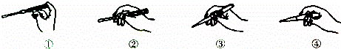
A．①② B．①③ C．②④ D．①④
3、如图所示，吊在天花板下面的电灯处于静止状态，如果某一天，吊线突然间断开的同时，所受外力全部消失，则电灯将（ ）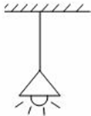
A．竖直向下匀速运动 B．竖直向下加速运动
C．保持原来静止状态 D．竖直向上匀速运动
4、学习了密度知识后，李明同学根据日常生活经验，对一个鸡蛋的体积进行了估算，下列估算值最接近实际的是（ ）
A.10cm³ B.50cm³ C.100cm³ D.150cm³
5、铺设柏油马路时，需要把沥青由固态熔化成液态．下列图象能正确表示这一过程的是（ ）
A．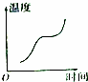 B．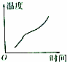 C．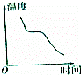 D．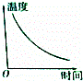

6、一束光从水中斜射入空气中时，发生了反射和折射现象．下列光路图能正确表示这一现象的是（ ）
A．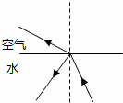 B．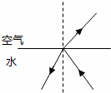 C．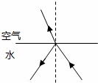 D．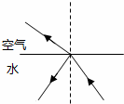
7、小华同学的家附近有一公共自行车站点，他经常骑公共自行车去上学，某一次从家到学校运动的s-t图象如图2所示，则小华从家到学校的平均速度是（ ）
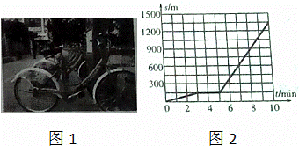
A.135m/s B.168.75m/s C.2.25m/s D.2.81m/s
8、汽车已经成为现代生活中不可缺少的一部分，现代汽车多数采用汽油机作为发动机，如图是四冲程汽油机的工作循环示意图，下列说法中正确的是（ ）
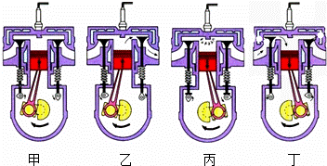[来源:学_科_网Z_X_X_K]
A．甲冲程是把机械能转化为内能[来源:学*科*网Z*X*X*K]
B．乙冲程是把内能转化为机械能
C．丙冲程是把机械能转化为内能
D．丁冲程是把内能转化为机械能
9、张宇同学有一辆黑猫警长玩具电动车，车内电路由干电池、电动机和开关组成，电动机M₁控制车辆行驶，电动机M₂控制警长转动，当只闭合开关S₁时，车能行驶，警长不转动；当只闭合开关S₂时，车和警长都不动；同时闭合开关S₁和S₂时，车能行驶，警长能转动，下列电路图中能符合上述设计要求的是（ ）
A．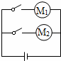 B．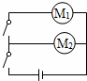 C．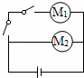 D．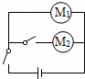
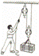
10、建筑工地上，装修工人用如图所示的滑轮组运送材料和废料，先将质量为m的地板砖从地面匀速提升到三楼，工人所用拉力为F₁，滑轮组的机械效率为η₁；然后又将质量为m的废料从三楼匀速运送到地面，工人所用拉力为F₂，滑轮组的机械效率为η₂，则（ ）
A．η₁=η₂ B．η₁＞η₂ C．F₁=F₂ D．F₁＞F₂
11、如图所示，在同一水平面上，有表面粗糙程度相同、质量不同（m_{p}＜m_{Q}）的两个木块，按照甲、乙、丙、丁四种方式放置，分别在水平力F₁，F₂，F₃和F₄的作用下，做匀速直线运动，则下列关系式正确的是（ ）
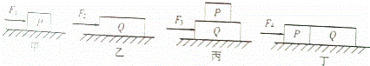
A．F₁＞F₂ B．F₂＜F₃ C．F₃＞F₄ D．F₃=F_{4[来源:学*科*网Z*X*X*K]}
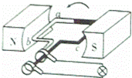
12、王斌同学根据如图所示的原理，只做了一台小型风力发电机，用以辅助照明，发电机工作时，发现灯泡发光较暗，下列措施能够增加灯泡亮度的是（ ）
A．把铜线圈换成铁线圈 B．换用磁性较强的磁体
C．提高线圈的转动速度 D．换用匝数较多的线圈
13、在索契冬奥会上，我国选手贾宗洋在自由式化学比赛中获得铜牌．他在比赛过程中运动的轨迹（a→b→c→d→e）如图所示，如果不计空气阻力，则贾宗洋（ ）
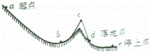
A．从a点下滑到b点过程中，动能增加
B．从b点运动到c点过程中，重力势能增加
C．在c点的机械能等于d点的机械能
D．在a点的重力势能等于c点的重力势能
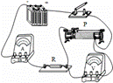
14、如图所示的电路，电源电压保持不变，当闭合开关S，滑动变阻器的滑片P向左移动时，下列说法正确的是（ ）
A．电流表示数变大，电压表示数变小
B．电流表示数变小，电压表示数变大
C．R两端的电压和消耗的功率都变小
D．电路消耗的总电功率变大
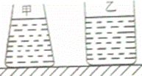
15、如图所示，质量和底面积都相同的两个容器，分别装有质量和深度均相等的甲乙两种不同液体，下列说法正确的是（ ）
A．甲液体的密度大于乙液体的密度
B．两容器对桌面的压强大小相等
C．两容器底部所受液体的压强大小相等[来源:学科网]
D．两容器底部所受液体的压力大小相等
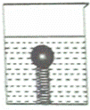
16、一轻质弹簧的下端固定在容器底部，上端放一小球（不连接），如图所示，向容器中缓慢倒入水，使小球完全浸没且静止在水中，此时小球可能受（ ）
A．重力、浮力、弹力和压力 B．重力、浮力和拉力
C．重力、浮力和弹力 D．重力和浮力
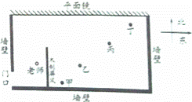
17、如图所示是艺术体操训练房的俯视图，训练房的北墙有一大平面镜，当老师从室外进入到图示位置时，甲、乙、丙、丁四位同学能通过平面镜观察到老师的是（ ）
A．甲同学 B．乙同学 C．丙同学 D．丁同学[来源:学科网]
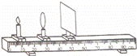
18、如图所示，将点燃的蜡烛放在距凸透镜20cm处时，在另一侧距凸透镜20cm处的光屏上出现了一个与烛焰等大的清晰像，若保持物距不变，更换一个焦距为15cm的凸透镜，要想在屏上出现清晰像，下列操作可行的是（ ）
A．使屏远离透镜 B．使屏靠近透镜
C．使屏向上移动 D．使屏向下移动
19、在做电学实验时，有时会遇到电路元件接触不良现象，一般要利用电压表来检测故障发生的位置．小强同学连接了如图所示电路，开关闭合后灯泡不亮，电流表的示数为零，此时用电压表测得a、d间电压不为零，a、c间电压为零，c、d间的电压不为零，这说明（ ）
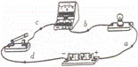
A．电源接线柱接触不良
B．开关的触片或接线柱接触不良
C．电流表连接柱接触不良
D．灯泡灯丝断了或灯座接触不良
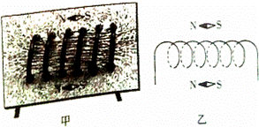
20、在探究通电螺线管磁场的实验中，在螺线管附近放两个小磁针，硬纸板上均匀地撒满铁屑，通电后观察到小磁针静止时的指向和铁屑的排列如图甲所示，请你根据图甲所示的实验结果，在图乙中画出螺线管周围的磁感线分布情况（画出5条线），并标出螺线管N极和S极．

21、现有下列器材：二节干电池、一个单刀单掷开关S₁
一个单刀双掷开关S₂电压表（0～3V、0～15V）、阻值为10Ω的定值电阻R₀导线若干．利用这些器材测量滑动变阻器R_{x}的最大阻值，实验电路图如图甲所示．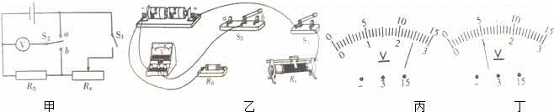
（1）请你根据图甲所示的电路图，将图乙中的实物图连接完整（导线不交叉）．
（2）电路连好之后，按照下列步骤进行操作：①移动滑动变阻器的滑片，使其连入电路的阻值最大，闭合开关S₁，将开关S₂拨至a处，记下电压表的示数U₁= V（如图丙）；②将开关S₂拨至b处，记下电压表的示数U₂= V（如图丁）；③先断开开关S₁和S₂，再撤去 两端的导线，然后整理器材．
（3）根据上述有关数据，求出滑动变阻的最大阻值为 Ω．

22、现有下列实验器材：铁架台、卷尺、质量为m₀的钩码一个、细棉线若干，请你利用上述器材设计一个实验方案，测出一支粗细不均匀竹筷的质量，要求：
（1）写出主要实验步骤及所要测量的物理量（可画图辅助说明）；
（2）写出竹筷质量的表达式m_{筷子}=
23、马来西亚航空公司客机MH370失联后，各国积极参与搜寻工作、澳大利亚海军“海洋之盾”号补给舰在搜寻海域投放了“蓝鳍金枪鱼-21”自主式水下航行器搜寻飞机黑匣子．已知这种水下舰行器的体积约为0.96m³，海水的密度为1.03×10³kg/m³，g=10N/kg，当它在4000m深处时，求：
（1）航行器受到海水压强的大小；
（2）航行器受到海水浮力的大小．

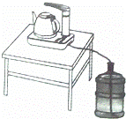
24、小明家的电热水壶具有自动加水和加热两种功能，其装置如图所示，烧水时，先按一下加水按钮，自吸泵把水从水桶抽到壶内，当壶内水位达到规定容量时，自吸泵自动停止抽水；再按一下加热按钮，加热装置将对壶内的水加热，当水沸腾时，加热装置自动停止加热，已知水的比热容c_{水}=4.2×10³J/（kg•℃），水的密度ρ_{水}=1.0×10³kg/m³，g=10N/kg，电热水壶的铭牌数据如表．
产品型号 | BH-X22
额定电压 | 220V
频率 | 50Hz[来源:学+科+网Z+X+X+K]
加热功率 | 1200W
容量 | 1.2L
（1）如果自吸泵抽水效率为60%，求自吸泵将1.2L水提升0.5m消耗的电能．
（2）电热水壶正常工作时，把1.2L水从20℃加热到100℃用的时间是6min，求电热水壶的热效率．

25、如图所示的电路中，电源电压为5V且保持不变，电流表量程为0～0.6A，电压表量程为0～3V，R₁为滑动变阻器，R₂=20Ω，灯泡L标有“4V1.6W”字样（不考虑温度对灯丝电阻的影响）．在仪表和灯泡安全工作的情况下，求：
（1）开关S₁断开，S₂和S₃闭合时，滑动变阻器R₁消耗的最大功率；
（2）开关S₁闭合，S₂和S₃断开时，滑动变阻器R₁允许的取值范围
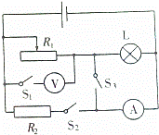

参考答案

一、选择题
1、B
2、D
3、C
4、C
5、B
6、D
7、C
8、A
9、D
10、AC
11、 BD
12、 BCD
13、 ABC [来源:学+科+网]
14、 BC
15、 AB
16、 CD
17、 AB
18、 A
19、 B
20、解：小磁针静止时N极向左，因同名磁极相互排斥，异名磁极相互吸引，故螺线管左侧为N极，右侧为S极；
因外部磁感线由N极指向S极，则答案如图所示：
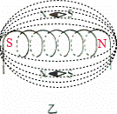
21、故答案为：（2）2.5；1；电源；（3）15．
22、步骤：
1、用细线系住筷子某处，并悬挂在铁架台上，仔细调节所系处，使筷子刚好平衡，此时所系处称为O点（也是筷子的重心位置）．
2、用卷尺测量出O点到细端A的距离L₁，
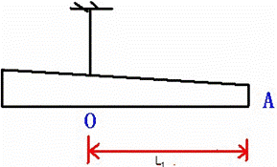
3、在细端通过细线挂上质量为m₀的钩码，并移动悬挂点到O′处，使筷子重新平衡．
4、用卷尺测量出O′点到细端A的距离L₂．
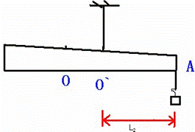
这时对筷子来说，它受到三个力：本身重力Mg，悬挂绳子的拉力F，细端拉力m₀g．
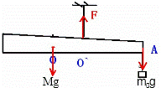
根据杠杆的平衡条件，得Mg（L₁-L₂）=m₀g×L₂，[来源:Z+xx+k.Com]
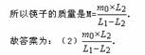
23、解：（1）航行器受到海水压强为：
p=ρgh=1.03×10³kg/m³×10N/kg×4000m=4.12×10⁷Pa；
（2）航行器受到海水浮力是：
F_{浮}=ρ_{海水}gV_{排}=1.03×10³kg/m³×10N/kg×0.96m³=9888N；
答：（1）航行器受到海水压强的大小为4.12×10⁷Pa；
（2）航行器受到海水浮力的大小为9888N．
24、（1） 自吸泵将1.2L水提升0.5m消耗的电能为10J；
（2）电热水壶的热效率为93.3%．
25、答：（1）开关S₁断开，S₂和S₃闭合时，滑动变阻器R₁消耗的最大功率为1.75W；
（2）开关S₁闭合，S₂和S₃断开时，滑动变阻器R₁允许的取值范围在2.5Ω～15Ω之间．

